 



**Centro Universitario de Ciencias Exactas e Ingenierías Departamento de Ciencias Computacionales**

Asignatura**: Seminario de Solución de Problemas de Ingeniería de Software**

Clave de Asignatura: **I5899**

Sección: **<<D04>>**

Alumno: **<<Juan Pablo Padilla Martin>>**

Profesor: **Víctor Manuel Zamora Ramos**

**Diagramas casos de uso**

**FORMATO PARA LA ESPECIFICACIÓN DE REQUERIMIENTOS**

|  |  |  |  |  |
| --- | --- | --- | --- | --- |
| **Especificación de Requerimientos** | | | | |
| **Código** | **Nombre** | | **Fecha** | **Grado de necesidad** |
| R.F 1 | Creación y asignación de tareas | | 31/08/2021 | Esencial |
| **Descripción** | El sistema contará con un apartado para registrar tareas donde se ingresará la información de dicha tarea, su tiempo de entrega y al usuario al cual se le asigna. | | | |
| **Entradas** | **Fuente** | **Salida** | **Destino** | **Restricciones** |
| Nombre de la tarea  Descripción de la tarea  Tiempo de entrega  Usuario a asignar    Nivel de urgencia | *Formulario para el registro de tareas  *Registros de usuarios del área almacenados en la base de datos  *Registros de urgencias para seleccionar nivel de urgencia | Se mostrará un mensaje de éxito al terminar el registro.  Si los datos son inválidos o hay campos vacíos se notificará al usuario. | Base de datos, entidad tarea.  Correo electrónico al usuario asignado. | Este proceso solo puede ser realizado por un usuario con rol de administrador. |
| **Proceso** | El administrador accede al apartado de asignación y el sistema muestra el formulario a llenar, dicho formulario tendrá un botón de continuar para cuando sea llenado.  El administrador llena el formulario de asignación de tareas con la información solicitada, dará click en el botón de aceptar y se solicitará la confirmación para guardar los datos en la base de datos; ya sea una confirmación positiva o negativa se mostrará un mensaje de confirmación al administrador, si la confirmación es positiva se guardará la información en la base de datos y se notificará al empleado involucrado.  El empleado puede visualizar sus tareas accediendo a dicho apartado, el sistema recopila datos de las tareas asignadas y su respectiva información para posteriormente mostrarlas en un listado. | | | |
| **Efecto Colateral** | Se almacenarán datos de control de la tarea, como quien la creó y en qué momento | | | |

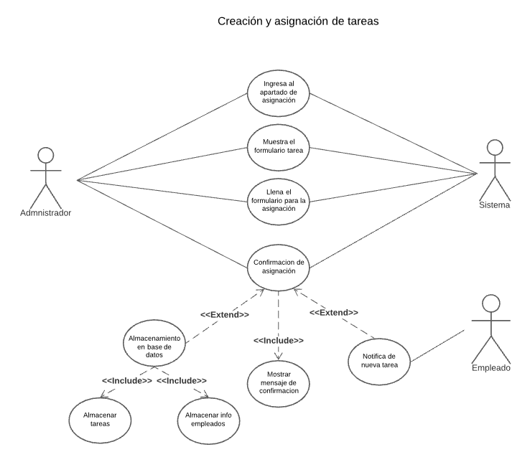

|  |  |  |  |  |
| --- | --- | --- | --- | --- |
| **Especificación de Requerimientos** | | | | |
| **Código** | **Nombre** | | **Fecha** | **Grado de necesidad** |
| R.F 2 | Inicio de sesión | | 31/08/2021 | Esencial |
| **Descripción** | El sistema contará con un apartado de seguridad el cual se encargará de verificar los datos del usuario que quiere ingresar al mismo y otorgará permisos según sea el tipo de usuario. | | | |
| **Entradas** | **Fuente** | **Salida** | **Destino** | **Restricciones** |
| *Nombre de Usuario    *Contraseña de usuario | * Se realiza una petición a la Base de Datos con los datos de los usuarios.  *Formulario para el ingreso a funciones específicas del sistema. | En caso de que las credenciales de inicio de sesión sean las correctas se mostrará una nueva vista con las funciones correspondientes al rol del usuario.  Si no existe un usuario con esa contraseña se mostrará un mensaje “Usuario y/o contraseña incorrectos” y se permitirá intentarlo nuevamente n cantidad de veces. | Base de datos,usuario, contraseñas y fecha de ingreso | De haber sido incorrecta alguna de las credenciales e intentarlo más de cuatro veces, el sistema bloqueará la cuenta temporalmente. |
| **Proceso** | El sistema mostraŕa el formulario de inicio de sesión, en el cual el usuario ingresará su nombre de usuario y su contraseña.  El usuario avanzará dando clic a entrar.  El sistema mostrará un mensaje de ingreso exitoso y después se mostrará todas las funciones disponibles que tiene el usuario logueado;  En caso de que las credenciales sean incorrectas, el sistema mostrará un mensaje avisando al usuario que está ocurriendo para ser negado su acceso. | | | |
| **Efecto Colateral** | Se almacenan los datos de intentos de ingreso al sistema en la Base de Datos como el usuario y fecha y la respuesta que dio el servidor esto como medida de seguridad. | | | |

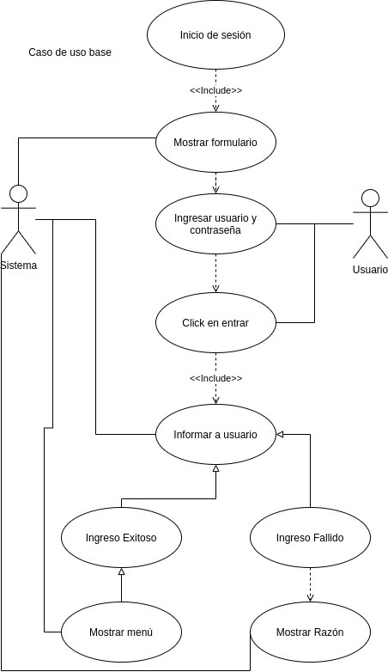

|  |  |  |  |  |
| --- | --- | --- | --- | --- |
| **Especificación de Requerimientos** | | | | |
| **Código** | **Nombre** | | **Fecha** | **Grado de necesidad** |
| R.F 3 | Crear diversos Proyectos | | 07/09/2021 | Esencial |
| **Descripción** | En este apartado el administrador se encargará de crear los proyectos y de administrarlos de manera óptima | | | |
| **Entradas** | **Fuente** | **Salida** | **Destino** | **Restricciones** |
| *Nombre del proyecto    *Descripción del proyecto    *Áreas involucradas(Colaboradores)    *Fecha de inicio del proyecto    *Fecha estimada de culminación del proyecto    *Descripción del proyecto | *Base de Datos entidad área para obtener las áreas disponibles  *Formulario de Crear nuevo Proyecto | *Se mostrará un mensaje al administrador de que el proyecto ha sido creado | Base de datos a la entidad proyectos.  *Una vez creado el proyecto se hará llegar una notificación a todos los colaboradores notificando de su aporte del proyecto. | Esta opción solo es válida para un usuario Administrador |
| **Proceso** | El usuario Administrador hace login, después en las opciones o menús que se le muestra, selecciona la opción de crear un proyecto, después ingresa los datos que son necesarios, como nombre del proyecto, colaboradores, fecha estimada de realización. comentarios y descripciones sobre el proyecto, al finalizar esto se le mostrará al administrador que el proyecto ha sido creado y a los usuarios les llegará una notificación o correo de que han sido agregados a un nuevo proyecto. | | | |
| **Efecto Colateral** | Se guarda quien fue el administrador que creó el proyecto, para tener un responsable en caso de que algo salga mal o de que no fuera necesario crear tal proyecto | | | |

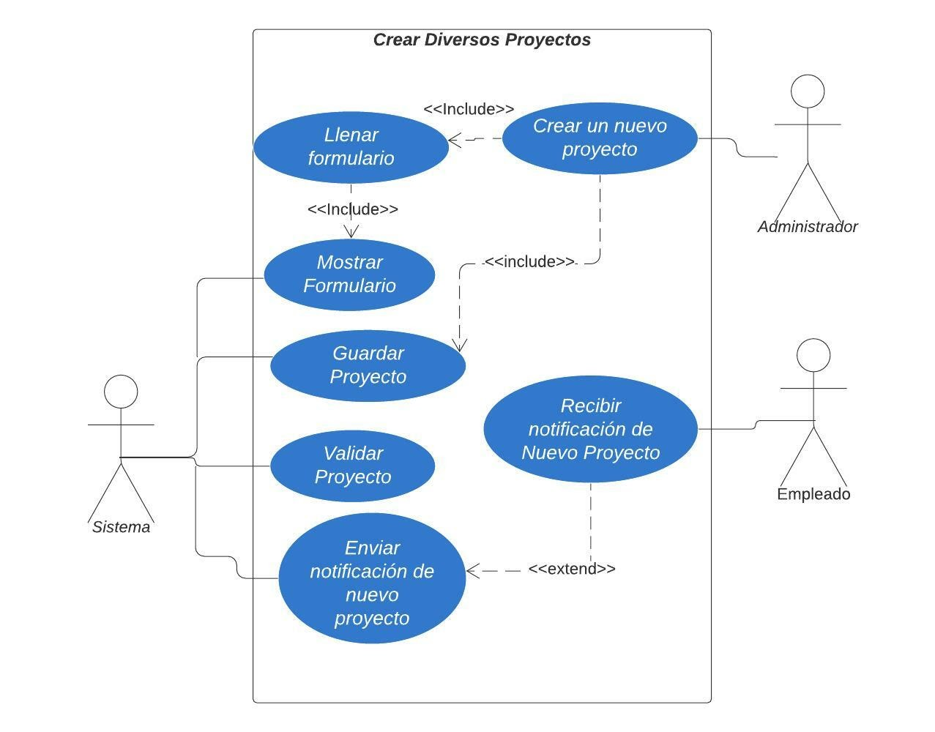

|  |  |  |  |  |
| --- | --- | --- | --- | --- |
| **Especificación de Requerimientos** | | | | |
| **Código** | **Nombre** | | **Fecha** | **Grado de necesidad** |
| R.F 4 | Registro de usuarios | | 07/09/2021 | Esencial |
| **Descripción** | El sistema permitirá a usuarios con rol de administradores registrar nuevos usuarios de cualquier rol, sea administrador, empleado o cliente, proporcionando los datos necesarios para la creación del nuevo usuario | | | |
| **Entradas** | **Fuente** | **Salida** | **Destino** | **Restricciones** |
| Nombre real del usuario a registrar    Correo electrónico del usuario a registrar.    Nombre de usuario elegido para el nuevo usuario.    Contraseña para el usuario a registrar    Rol de usuario a registrar    Área de trabajo del usuario a registrar | Registros de la entidad usuarios para obtener nombres de usuario y correos registrados y evitar duplicados.  Registros de la entidad para obtener los roles disponibles.  Registros de la entidad área para obtener las áreas disponibles.  Formulario de registro de usuarios. | Mensaje en pantalla indicando si el registro fue exitoso o fallido e indicar el porqué de haber campos vacíos o haber intentado ingresar un nombre de usuario o correo duplicado. | Base de datos entidad usuario.  Correo electrónico confirmación de creación de usuario al usuario registrado. | Este proceso solamente puede ser reproducido por un usuario con el rol de administrador.    No se permite ingresar un nombre de usuario o correo duplicado. |
| **Proceso** | El usuario administrador se dirige al registro de usuarios para completar el formulario proporcionando los datos del usuario a registrar como su nombre, nombre de usuario de ingreso, correo electrónico, contraseña, rol y área, al llenar los datos y confirmarlos, se le notificará al administrador si el registro fue exitoso o fallido y se le explicará el porqué falló de ser así para poder volver a intentar el registro.  Una vez completado el formulario de registro se le notificará al usuario registrado por medio de su correo sus datos de acceso a la aplicación. | | | |
| **Efecto Colateral** | Se almacenarán los datos del usuario registrado en la base de datos en la entidad usuario junto con datos de control como quién lo creó y en qué momento. | | | |

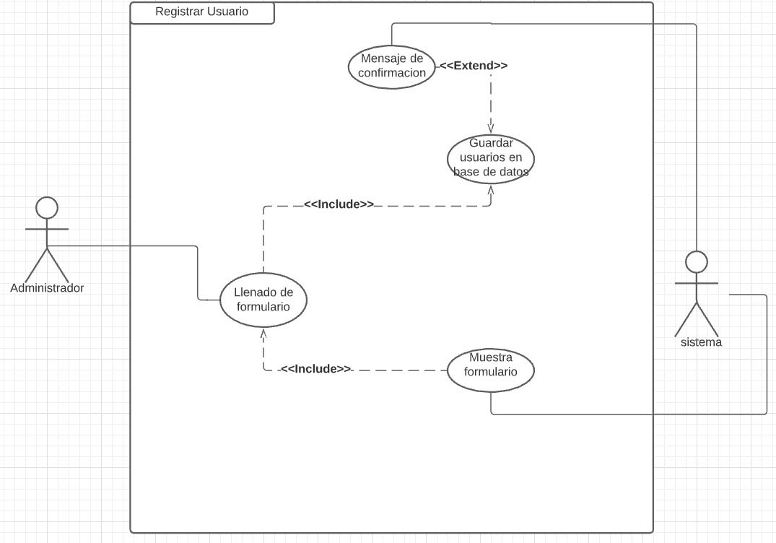

|  |  |  |  |  |
| --- | --- | --- | --- | --- |
| **Especificación de Requerimientos** | | | | |
| **Código** | **Nombre** | | **Fecha** | **Grado de necesidad** |
| R.F 5 | Marcar tareas completadas | | 07/09/2021 | Esencial |
| **Descripción** | Una vez que todos los procesos que fueron definidos para una tarea se completará correctamente, se procederá a oprimir un botón en cual ejecutará el envío del estado de la tarea como finalizada. | | | |
| **Entradas** | **Fuente** | **Salida** | **Destino** | **Restricciones** |
| Checkbox para marcar tarea como completada | Datos del usuario en sesión actual  Datos de la tarea a completar | Mensaje de proceso exitoso | Base de datos entidad tarea.  Correo electrónico al administrador del proyecto. | Solamente puede realizar esta acción un administrador o el usuario asignado. |
| **Proceso** | El usuario abre la lista de tareas y al terminar una tarea asignada al proyecto al cual pertenece da como terminada la tarea marca dicha tarea como completada marcando el checkbox o botón correspondiente, el sistema manda un mensaje al administrador de cambios que se hayan hecho y el sistema lo guarda en la base de datos la cual regresa un mensaje del proceso se completó correctamente. El administrador también puede marcar como completado las tareas de los usuarios. | | | |
| **Efecto Colateral** | Se almacenarán en la base de datos los datos de control acerca de quién y en qué momento realizó la acción, se notificará también al administrador del proyecto acerca del cambio en la tarea. | | | |

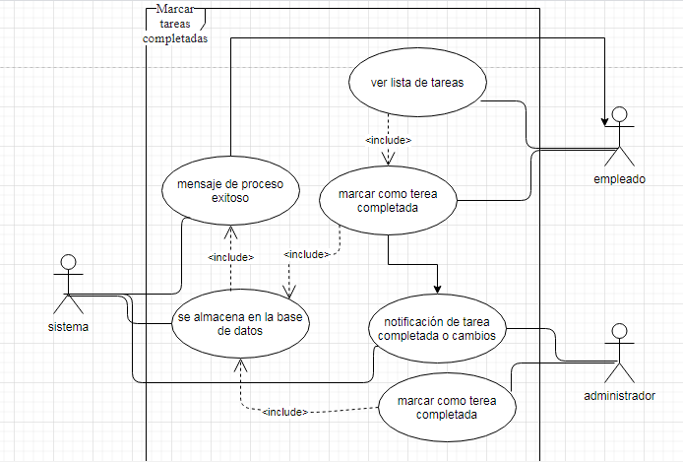

|  |  |  |  |  |
| --- | --- | --- | --- | --- |
| **Especificación de Requerimientos** | | | | |
| **Código** | **Nombre** | | **Fecha** | **Grado de necesidad** |
| R.F 6 | Observar avance del proyecto | | 07/09/2021 | Esencial |
| **Descripción** | En la ventana de “Estado del proyecto” se podrán observar algunos datos del proyecto como lo son nombre, descripción, administrador encargado del proyecto, etc y todas las tareas que se le han asignado a dicho proyecto, se dará una descripción de cada tarea así como el estado en el que se encuentra cada una de ellas refiriéndonos en sí se encuentran finalizadas o pendientes. | | | |
| **Entradas** | **Fuente** | **Salida** | **Destino** | **Restricciones** |
| N/A | Registros de usuarios involucrados en el proyecto usando entidad área y proyecto de la base de datos para obtener a quienes trabajan y al cliente del proyecto y los detalles del mismo.  Registros de tareas de la entidad tarea de la base de datos donde obtendremos todos los datos de las tareas. | Se imprimirán en pantalla los datos generales que corresponden al proyecto, así como las tareas que se asignaron al mismo y además de mostrar el porcentaje de finalización del proyecto en una ventana específica dentro del software. | N/A | Solo los usuarios involucrados con el proyecto podrán acceder a este proceso. |
| **Proceso** | Al ingresar a la ventana llamada “Estado del proyecto” dentro de la aplicación, el usuario activó el cual puede ser el administrador, el empleado o el cliente podrá ver el estado en el que se encuentran todas las tareas, una descripción de las mismas en donde se podrán observar:  -Nombre de la tarea  -Descripción de la tarea  -Tiempo de entrega  -Usuario a asignar  -Nivel de urgencia    Datos del proyecto como:    -Nombre del proyecto  -Descripción del proyecto  -Áreas involucradas (Colaboradores)  -Fecha de inicio del proyecto  -Fecha estimada de culminación del proyecto  -Descripción del proyecto    Datos del usuario:    -Nombre real del usuario a registrar  -Correo electrónico del usuario a registrar.  -Nombre de usuario elegido para el nuevo usuario.  -Contraseña para el usuario a registrar  -Rol de usuario a registrar    Obtendremos basándonos en un cálculo del número de tareas totales con relación al número de tareas finalizadas y así obtendremos el porcentaje de finalización del proyecto. Todos los datos anteriores serán obtenidos de la información que se encuentra en la base de datos en las entidades “proyecto” y la entidad “tareas” y la entidad “usuario” , finalmente todo lo anterior será impreso en el apartado de la ventana antes mencionada por el sistema. | | | |
| **Efecto Colateral** | Los usuarios que no se encuentran involucrados en el proyecto no serán capaces de ver el estado general del proyecto y el progreso del mismo, aunque sean administradores de otro proyecto u otro cliente lo quiera tomar como ejemplo.  El administrador tendrá que notificar cuál es el estado del proyecto y si es que existe algún problema tanto en tiempos planeados como en tareas no completadas en caso de que sea el único con los permisos otorgados para acceder a esta ventana. | | | |

